В период холодов печное оборудование – источник повышенной пожарной опасности
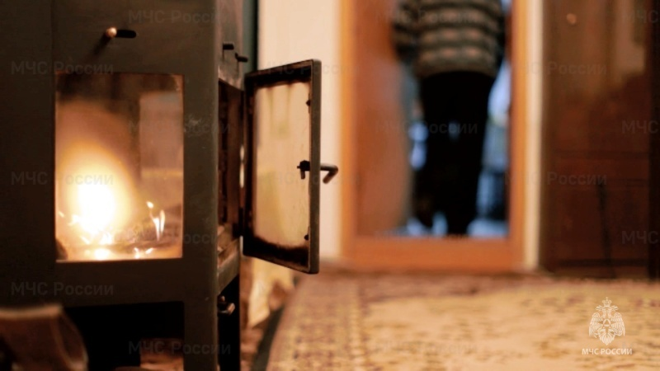
В период холодов печное оборудование – источник повышенной пожарной опасности
С наступлением холодов, как показывает статистика, печное отопление и электронагревательные приборы становятся источником повышенной опасности.
Печное отопление всегда создавало и создает немало проблем населению области, особенно в сельской местности, где во многих домах имеется печь - объект повышенной пожарной опасности.
Часто в области происходят «печные» пожары, при которых наносится значительный материальный ущерб, а иногда и гибнут люди.
С начала текущего года в регионе произошло 243 пожара, причиной которых стало нарушение правил устройства и эксплуатации печного оборудования.
Погибло, к сожалению, 8 человек. 3 человека получили травмы.
Главное управление МЧС России по Самарской области обращает внимание граждан: перед началом отопительного сезона все печи должны быть отремонтированы и тщательно проверены.
"Печные пожары" делятся на две группы. Во-первых, причиной возгорания может быть нарушение правил устройства печи. Например, недостаточное расстояние между дымоходом печи и деревянными конструкциями перекрытий дома. Сюда же можно отнести отсутствие подтопочного листа, в результате чего из-за выпавших углей загорается пол.
Другая проблема – нарушение правил пожарной безопасности при эксплуатации печи.
Также часто заканчивается пожаром розжиг печей бензином, керосином и другими легковоспламеняющимися жидкостями, а также перекаливание печей. Кроме того, нельзя топить печи с открытыми дверцами, сушить на них одежду, дрова и другие материалы, а поверхности отопительных приборов и дымовых труб необходимо систематически очищать от пыли и белить. Обнаруженные в печи трещины и неполадки необходимо своевременно заделывать, чтобы подготовить печь к новому отопительному сезону.
При эксплуатации отопительных печей запрещается:
- оставлять их без присмотра;
- топить углем, газом печи, не предназначенные для этих видов топлива;
- применять для розжига печей бензин, керосин, дизельное топливо и другие легковоспламеняющиеся и горючие жидкости;
- использовать дрова, превышающие размер топки печи;
- использовать вентиляционные и газовые каналы в качестве дымоходов;
- использовать печи без противопожарной разделки.
Соблюдая эти требования пожарной безопасности, владельцы личных жилых домов смогут избежать пожаров.
Если произошел пожар, немедленно звоните по единому номеру пожарных и спасателей: по мобильному - «101», стационарному - «01».

